Лососевое хозяйство России: сырьевой потенциал, научное сопровождение и перспективы развития

А.Н. Макоедов, А.А. Макоедов

Тихоокеанские лососи устойчиво входят в первую пятерку объектов, формирующих ресурсный потенциал отечественного рыболовства. В последние годы лососевое хозяйство России демонстрирует небывалые показатели благодаря обильным нерестовым подходам горбуши, кеты и нерки. Зафиксированы максимальные за всю историю наблюдений объемы отечественного вылова, достигшие в 2018 г. 676 тыс. тонн.
Несмотря на то, что уловы тихоокеанских лососей в целом остаются на высоком уровне, в некоторых рыбохозяйственных районах промысловая обстановка оказывается нестабильной и даже ухудшается. Резко сократились нерестовые подходы горбуши на Сахалине, хотя относительно недавно остров лидировал по объемам вылова этого вида. Значительно снизились уловы кеты в бассейне Амура. Неожиданности сопровождали лососевую путину в 2020 г. на Камчатке. При относительно невысоком для последних лет первоначальном прогнозе в 240 тыс. тонн было выловлено чуть более 190 тыс. тонн. На восточном побережье полуострова рассчитывали добыть 83 тыс. тонн горбуши, а взяли лишь 19 тыс. тонн. На западном вместо ожидаемых 78 тыс. тонн выловили 111 тыс. тонн.
В данной работе предложены варианты ответов на вопросы, которые наиболее часто задают рыбаки и управленцы в последнее время:
- Что происходит с состоянием запасов тихоокеанских лососей российского происхождения и на какие уловы следует ориентироваться в обозримой перспективе?
- Насколько надежны прогнозные оценки состояния запасов и объемов возможного вылова и какие шаги следовало бы предпринять, чтобы повысить оправдываемость прогнозов?
- Как обеспечить устойчивое ведение лососевого хозяйства в случае снижения промысловых запасов тихоокеанских лососей до минимальных исторических уровней?
При подготовке статьи авторы опирались на сведения, изложенные в значительном количестве опубликованных работ, многие из которых стали хрестоматийными в рыбохозяйственной науке и даже перешли в разряд учебной литературы; а также на материалы многочисленных совещаний, посвященных различным аспектам лососевого хозяйства; на официальные документы открытого доступа и, наконец, на собственные наблюдения и опыт. Тем, кто захочет по первоисточникам уточнить те или иные аспекты обсуждаемых вопросов или глубже и точнее понять приводимую аргументацию, можно порекомендовать некоторые предыдущие работы одного из авторов.
Состояние запасов
В качестве наиболее привычного критерия состояния запасов тихоокеанских лососей чаще всего привлекают данные об уловах.
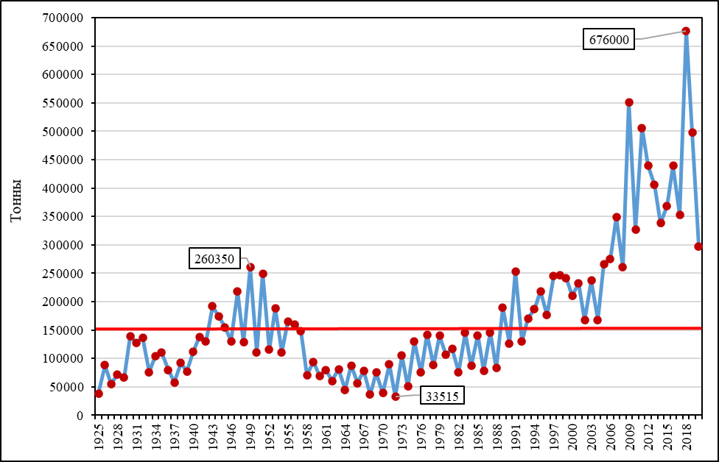
Рис. 1. Отечественный вылов тихоокеанских лососей
Исходя из графика, основанного на материалах НПАФК (Рис.1), отечественные уловы тихоокеанских лососей дважды находились на низком уровне (1925-1942 гг. и 1958-1988 гг.), дважды – на высоком (1943-1957 гг. и 1989-2004 гг.), один раз – на сверхвысоком (с 2005 г. по настоящее время). Границы между обозначенными периодами довольно размыты. В то же время, как правило, весьма рельефно проявляются различия между смежными годами.
Логично предположить, что запасы тихоокеанских лососей российского происхождения на протяжении времени претерпевали изменялись в очень широком диапазоне. Судя по графику, верхние и нижние пределы таких изменений отличались примерно в 20 раз. Даже без учета сверхвысоких уловов 2009, 2011, 2018 и 2019 гг. различия составляют 13 раз. Переходы от одного крайнего состояния численности к другому противоположному происходили примерно за 20 лет. Соответственно, аналогичные уровни численности (высокие или низкие) повторялись примерно через 40 лет.
В контексте приведенных на обсуждаемом графике значений объемы отечественного вылова последние лет 15 выглядят чем-то сверхъестественным. Поскольку подобные нерестовые подходы, прежде всего горбуши – наиболее массового промыслового объекта, не могут продолжаться вечно, рыбаков и управленцев все больше тревожит перспектива возврата к среднему историческому значению отечественной добычи (чуть более 170 тыс. тонн), а тем более к минимальным показателям (30-40 тыс. тонн).
Тем не менее взгляды на состояние запасов, а, следовательно, и оценки дальнейших перспектив добычи могут претерпеть существенные изменения, если рассмотреть обсуждаемый отрезок истории лососевых промыслов более комплексно и учесть ряд моментов, оказавших весьма существенное влияние на показатели отечественного рыболовства.
Во-первых, период после окончания гражданской войны на Дальнем Востоке и до завершения Второй мировой войны связан с передачей значительной (если не подавляющей) части наиболее уловистых рыбопромысловых участков на Амуре, Северном Сахалине и Камчатке в концессию японским рыбопромышленникам. В 1928 г. между Советским Союзом и Японией была заключена соответствующая рыболовная конвенция.
Во-вторых, до 1945 г. по-иному выглядели государственные границы в Дальневосточном регионе. Результаты лососевого промысла на Южном Сахалине и Курильских островах отражала статистика Японии.
В-третьих, японские рыбаки значительные объемы лососей российского происхождения промышляли на основных путях их преднерестовых миграций возле Курильских островов. В отдельные годы только нерки там добывали более 40 тыс. тонн, а кижуча – 16 тыс. тонн.
В-четвертых, в рамках советско-японской конвенции о рыболовстве в открытом море в северо-западной части Тихого океана от 1956 г., японские рыбаки осуществляли активный дрифтерный промысел лососей российского происхождения. Уже в 1957 г. японский вылов нерки вновь составил более 40 тыс. тонн. В той или иной степени воздействие такого промысла на отечественные стада сохранялось до 2016 г.
В 1939 г. на азиатском побережье был зафиксирован рекордный для ХХ века вылов (518,4 тыс. тонн). На долю советских рыбаков пришлось лишь 15% (77,5 тыс. тонн). Только в 2007 г. тот рекорд смогли превзойти (575,8 тыс. тонн). Причем российский вклад уже составил более 60% (348,7 тыс. тонн), несмотря на очень хорошие возвраты искусственно воспроизведенной японской кеты.
Поскольку рыбохозяйственные отношения с Японией оказывали очень существенное влияние на показатели отечественной рыбодобычи, более корректно рассматривать данные по вылову тихоокеанских лососей применительно ко всему азиатскому побережью (Рис.2). При таком подходе тренды на графиках выглядят более сглаженными, а средние объемы вылова достигают 330 тыс. тонн.
Судя по данным НПАФК, в 1925-1979 гг. отечественный ежегодный вылов тихоокеанских лососей составлял в среднем 108 тыс. тонн. Япония добывала в среднем 153 тыс. тонн. Как известно, запасы природных стад тихоокеанских лососей, воспроизводящихся в японских реках, были сильно подорваны уже к началу ХХ в., а искусственное воспроизводство до 1980-х гг. не оказывало заметного влияния на общую численность азиатских стад лососей и объемы японского вылова. Поэтому с высокой вероятностью можно предположить, что до 1970-х гг. подавляющую долю азиатских уловов составляли лососи, родившиеся в водоемах, которые в настоящее время находятся на территории Российской Федерации.
С учетом приведенных выше доводов, можно предположить, что средний вылов лососей российского (в современных границах) происхождения в 1925-1979 гг. составлял не менее 250 тыс. тонн. Причем эта цифра относится исключительно к учтенному вылову. Фактические уловы, по-видимому, были выше на 20-30%.
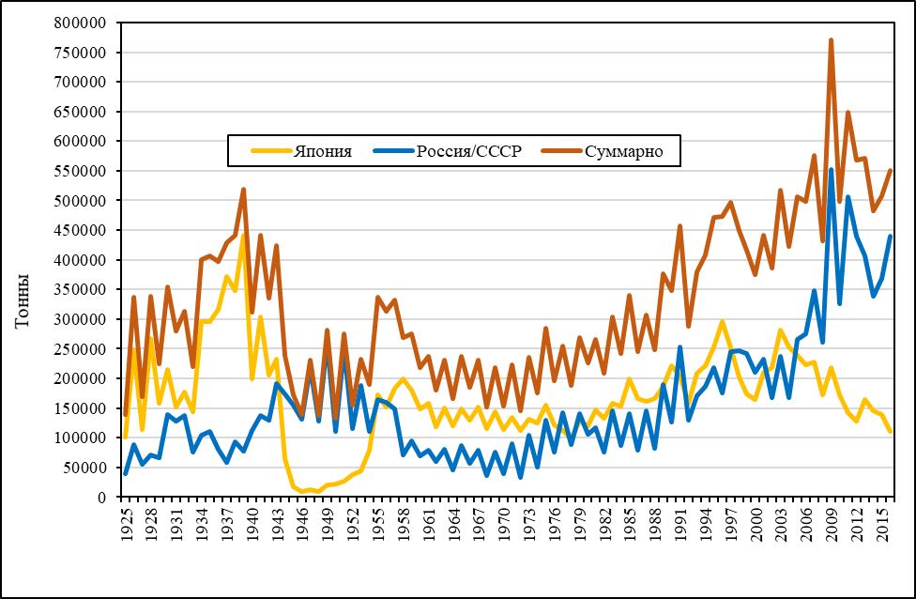
Рис. 2. Вылов тихоокеанских лососей на азиатском побережье
По-видимому, еще одним весомым аргументом в пользу приведенных выше рассуждений могут служить изменения состава японских уловов тихоокеанских лососей (Рис. 3). Кроме иных моментов, хорошо видно, как по мере ограничения доступа к стадам, воспроизводящимся в ныне российских водах, сокращались общие уловы, а преобладающим (с огромным отрывом даже от горбуши) объектом добычи стала искусственно воспроизводимая кета.
Следует особо подчеркнуть, что японские рыбаки в различные исторические периоды осуществляли промысел тихоокеанских лососей в строгом соответствии с действовавшими тогда нормами права. Более глубокий анализ материалов позволит значительно скорректировать бытующие представления о промысловом потенциале основных районов отечественного рыболовства (прежде всего Сахалино-Курильского региона) в историческом аспекте.
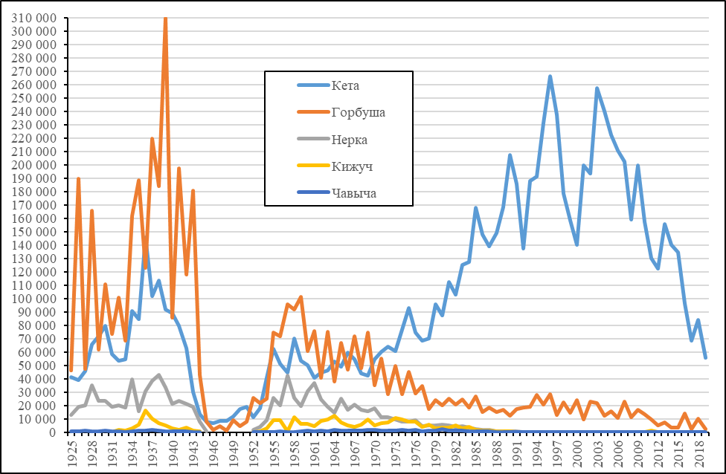
Рис. 3. Японский промышленный вылов тихоокеанских лососей
Сопоставление данных о суммарных объемах вылова на американском и азиатском побережьях (Рис. 4) свидетельствует о том, что большую часть времени основные тренды численности совпадали. Расхождения проявлялись довольно редко и носили краткосрочный характер. Урожайные для Северной Америки годы в какие-то промежутки времени оказывались неурожайными для Азии, а в какие-то обильные и неудачные путины совпадали.
Абсолютные значения наиболее низких и наиболее высоких (за исключением 2009, 2011, 2018 и 2019 гг.) уловов на обоих побережьях очень близки. Соответственно, не отличаются значения кратности отличий между максимальными и минимальными объемами добычи. Средние значения объемов вылова лососей американского и азиатского происхождений также практически совпали: 314 и 327 тыс. тонн соответственно. По-видимому, это свидетельствует о том, что репродуктивный потенциал рода Oncorhynchus распределен на удивление равномерно между противоположными побережьями Тихого океана.
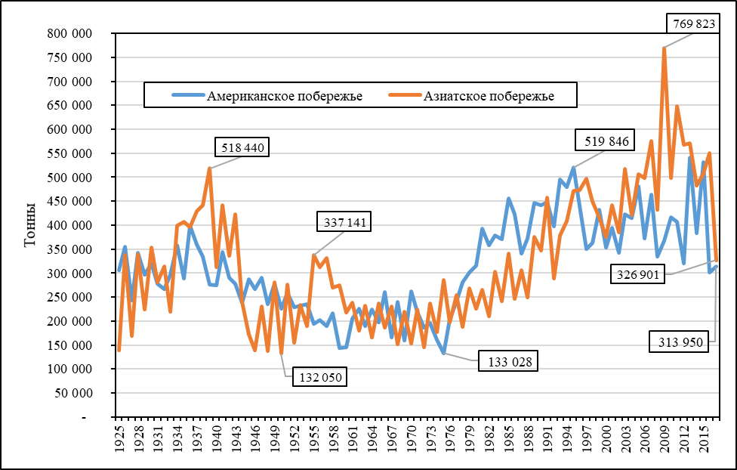
Рис. 4. Вылов тихоокеанских лососей

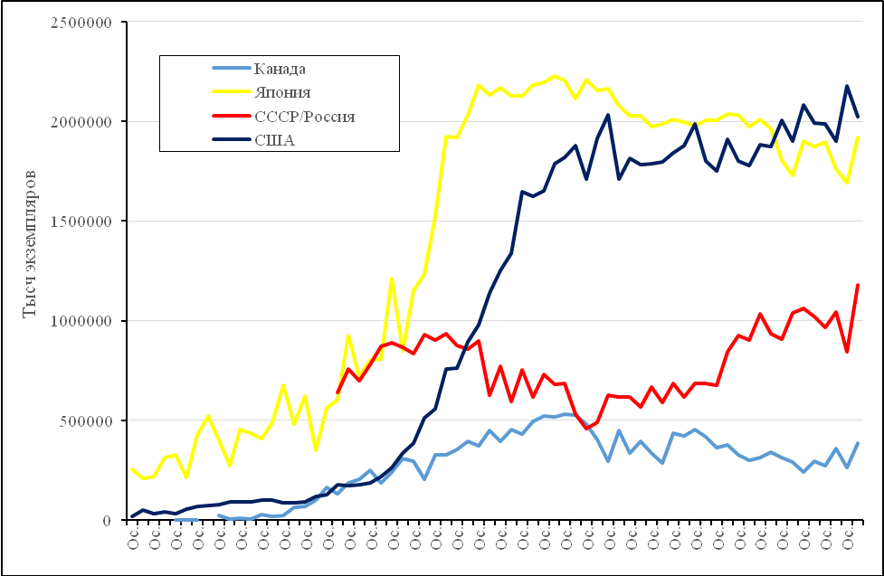
Рис. 5. Выпуск искусственно воспроизведенной молоди
В 1970-80-х гг. на обоих побережьях почти синхронно произошло кратное увеличение объемов выпуска заводской молоди тихоокеанских лососей (Рис. 5). Если в период с 1952 по 1975 гг. искусственно воспроизводили в среднем около 800 млн экземпляров молоди, то в период с 1976 по 2019 гг. – более 4,6 млрд экземпляров. Средние уловы после активизации лососеводства одинаково (в 1,6 раза) выросли на каждом из побережий.
Влияние искусственного воспроизводства на состояние запасов тихоокеанских лососей оценивают по-разному. Известно множество примеров, характеризующих его положительно. Не меньше примеров противоположного толка. Подробное обсуждение данного вопроса выходит за рамки предлагаемой работы. Обратим лишь внимание на один момент, свидетельствующий о том, что в данной сфере деятельности остается еще много неопределенностей.
В отличие от других стран, добывающих тихоокеанских лососей, в японском вылове (Рис. 3) уже с 1970-х гг. подавляющую долю составляла искусственно воспроизводимая кета. Среднегодовые объемы ее добычи в 1985-2013 гг. находились на уровне около 184 тыс. тонн, а максимальные значения достигали 266 тыс. тонн (Рис. 3). Коэффициент возврата находился на отметке 4-5%. Это воспринимали как очередное чудо японских технологий.
Однако во втором десятилетии нынешнего века возвраты искусственно воспроизведенной кеты, а, соответственно, и уловы резко пошли на спад. В 2019 г. было добыто лишь 55,8 тыс. тонн. Коэффициент возврата сократился примерно до 1%. Судя по всему, чудо не состоялось, если оценивать события с учетом требований к искусственному воспроизводству кеты, подробно изложенным в трудах выдающегося русского ученого академика Ю.П. Алтухова и его коллег. По-видимому, такие требования не удалось соблюсти даже японским рыбоводам. Природа в очередной раз указала человеку его место в этом мире.
Судя по рассмотренным данным, долговременная динамика численности тихоокеанских лососей в общем виде соответствует плавной синусоиде, на которой интервалы между крайними значениями последующих периодов высокой и низкой численности находятся в пределах около 60-70 лет. Тренды схожей продолжительности вполне выражены на обоих побережьях.
Во второй половине 1950-х гг. японские рыбаки ощутимо затронули не только наши ресурсы, но и морские скопления лососей американского происхождения. По-видимому, именно этим обстоятельством обусловлен кратковременный всплеск объемов азиатского вылова в 1955-58 гг. на фоне снижения уловов с американской стороны (Рис. 4).
Еще раз следует подчеркнуть, что изложенные суждения применимы исключительно к такой совокупности, каковой выступают тихоокеанские лососи российского происхождения (а также объединенные группировки рыб азиатского или американского побережий). Если же рассматривать небиологические совокупности более мелкого масштаба, приуроченные к различным административным единицам или рыбохозяйственным зонам и подзонам, то там диапазон изменений численности выражен еще в большей мере.
Например, объемы добычи кеты в бассейне Амура в течение четырех лет (2016-2019 гг.) снизились примерно в пять раз, а возле Южных Курил за три года (2017-2019 гг.), напротив, в пять раз возросли (Рис. 6).
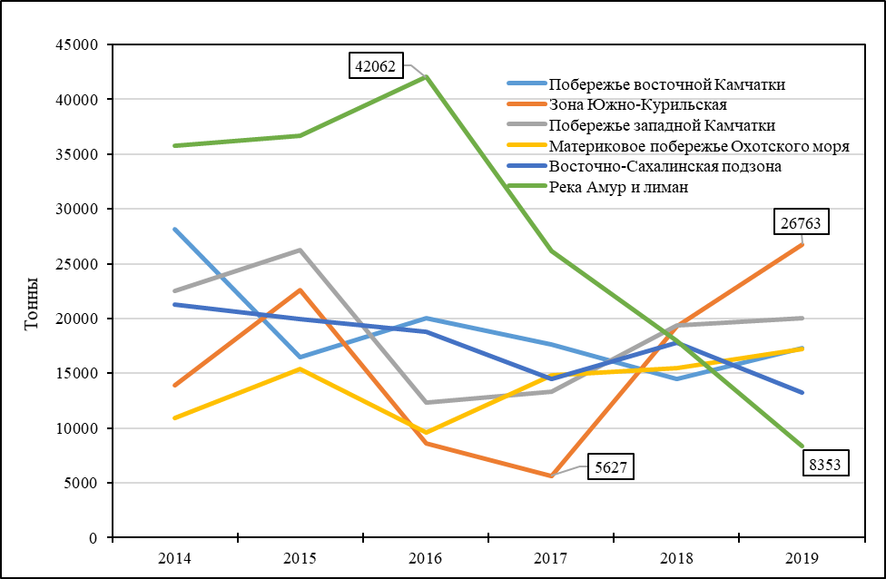
Рис. 6. Вылов кеты в основных рыбопромысловых районах
Еще более рельефно проявляются различия у горбуши. Например, объемы добычи восточносахалинской горбуши (Рис. 7) линии четных лет в течение четырех поколений сначала снизились в 12 раз (1994-2000 гг.), а затем через три поколения возросли в 14 раз. У горбуши нечетных лет диапазон изменчивости составлял 5-6 раз. При том что абсолютные величины ее средних уловов на охотоморском побережье в последнее время примерно в 2,5 раза превышали объемы вылова этого вида в нечетные годы.
Отражением изменения численности на популяционном уровне могут служить данные о вылове кеты бассейна р. Анадырь (Рис. 8). За 115 лет наблюдений различие между максимальным и минимальным значением вылова достигало более 100 раз (6920 тонн в 1939 г. и 67 тонн в 2002 г. соответственно). Если сравнивать наиболее часто встречающиеся высокие (около 4500 тыс. тонн) и низкие (около 750 тонн) показатели вылова, то различия составят 6 раз. Средний улов составил около 2100 тонн.
Переход численности анадырской кеты от условной точки перегиба на верхнем уровне к аналогичной на нижнем происходил примерно за 30 лет. При этом периоды высокой численности продолжались в зависимости от интенсивности промысловой нагрузки от 20 до 30 лет. Периоды низкой численности – от 15 до 20 лет.

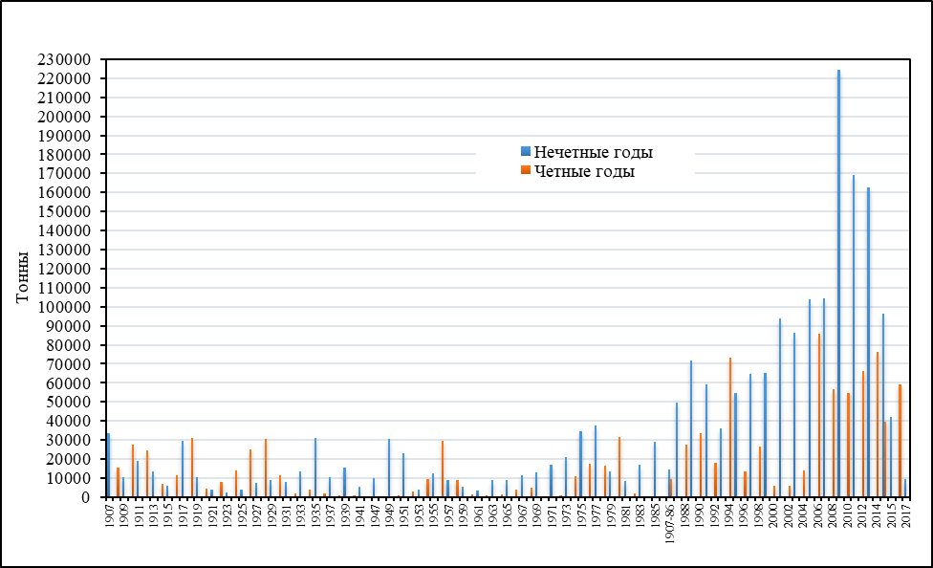
Рис. 7. Вылов горбуши на охотоморском побережье Сахалина
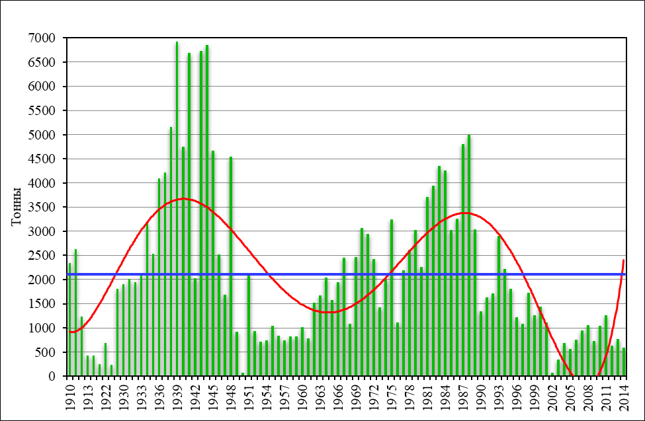
Рис.8. Динамика вылова кеты в бассейне р. Анадырь
Исходя из вышеизложенного, можно сформулировать некоторые предположения относительно общего состояния запасов тихоокеанских лососей, воспроизводящихся на Дальнем Востоке Российской Федерации.
Средние исторические объемы вылова тихоокеанских лососей российского происхождения, рассчитанные применительно к ныне существующим государственным границам, оказываются примерно в два раза выше тех значений, которыми традиционно оперирует рыбохозяйственная статистика.
Существенно ниже, чем принято считать, оказывается диапазон изменчивости объемов вылова. Без учета четырех зашкаливающих показателей (2009, 2011, 2018 и 2019 гг.) максимальные и минимальные значения отличаются лишь в четыре раза. При сопоставлении всех лет различия составят 5,8 раза. Формальный учет российского вылова демонстрирует различия в 20 раз.
Уточненная оценка средних многолетних объемов вылова лососей российского происхождения позволяет более спокойно относиться к нынешним относительно высоким объемам российского вылова и не воспринимать их как сверхъестественное событие. Особенно если учесть то обстоятельство, что с определенного времени рыбопромысловая статистика, где данные по вылову традиционно занижали (порой весьма ощутимо), под воздействием ряда обстоятельств резко изменила свою специфику в этом отношении.
Менее трагичной выглядит перспектива неизбежного снижения общей численности тихоокеанских лососей, воспроизводящихся на азиатском побережье Тихого океана.
Очередной период высокого уровня биомассы тихоокеанских лососей российского происхождения, скорее всего, завершается. Можно говорить о направленном движении параметров вылова к медианным значениям, наблюдавшимся в конце ХХ – начале XXI столетий.
При существующих условиях рыболовства в случае сокращении запасов тихоокеанских лососей даже до наиболее неблагоприятных состояний минимальные пределы добычи для всего лососевого хозяйства России в неурожайные годы вряд ли окажутся ниже 140-150 тыс. тонн. В урожайные – менее 220-250 тыс. тонн. При этом в ближайшие 5-10 лет объемы вылова, скорее всего, будут на 100-120 тыс. тонн выше упомянутых значений. Необходимо уточнить, что такие цифровые ориентиры обозначены с учетом существующего предела погрешностей в рыбопромысловой статистике.
Изложенным выше предположениям должна предшествовать фраза: если и в дальнейшем все будет происходить по такому же примерно сценарию, как происходило до сих пор.
Состояние прогнозирования
При подготовке к очередной предстоящей путине большое значение для рыбопромышленников имеет информация о предполагаемых объемах вылова лососей. Точный и надежный прогноз позволяет сокращать производственные издержки. Ошибки прогнозирования, напротив, приводят к экономическим потерям. Чем существеннее ошибки, тем больше потери.
К сожалению, ситуация с прогнозированием оставляет желать лучшего. Если в советский период допустимым считали отклонение фактических уловов от прогнозных величин в 20%, то в настоящее время уровень точности снизили до 30%.
На рис. 9 графически представлены размещенные на официальном сайте ВНИРО данные за 17 лет. Для 35% лососевых путин погрешности прогнозирования возможного суммарного вылова на всем Дальневосточном рыбохозяйственном бассейне превышали нынешний допустимый уровень. Если же вспомнить советские стандарты, то несоответствующими окажутся прогнозы в 53% случаев. И это при том что общая численность тихоокеанских лососей изменяется значительно меньше, чем в пределах рыбопромысловых районов, отдельных видов или тем более отдельных популяций. Понятно, что рыбаков в наименьшей степени интересует общий прогноз вылова, а в наибольшей – прогноз вылова в том районе, где находится их рыболовный участок.
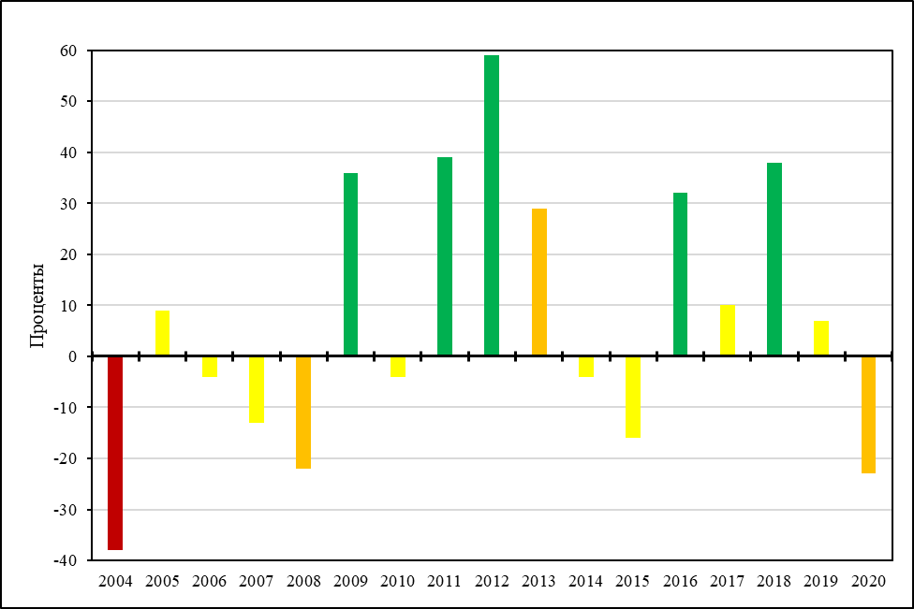
Рис. 9. Отклонения фактического российского вылова
тихоокеанских лососей от прогнозов
Рассмотрим, как обстоят дела с прогнозированием общих объемов возможного вылова тихоокеанских лососей применительно к отдельным рыбопромысловым районам. В 2018 г. отклонения превысили 30% уровень в 53% районов; 20% – в 82% районов (Рис. 10). В 2019 г., соответственно, в 35% районов и в 59% районов (Рис. 11). Сумма нормированных абсолютных величин отклонений от прогнозных значений в 2019 г. составила 97,5 тыс. тонн, т.е. примерно в 2,5 раза превысила общий вылов лососей на о. Сахалин. В 2020 г. отклонения более 30% были в 73% районов, а более 20% – в 84% районов (Рис. 12). Лишь в трех районах (далеко не самых значимых) из 19 прогнозы оправдались.
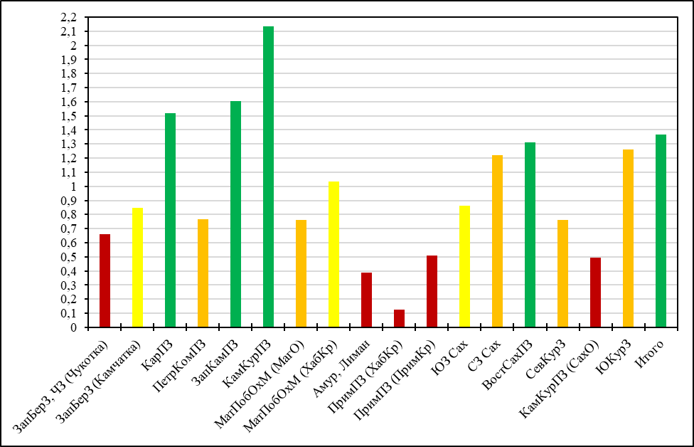
Рис. 10. Соотношение фактического вылова
тихоокеанских лососей и прогнозов в 2018 году
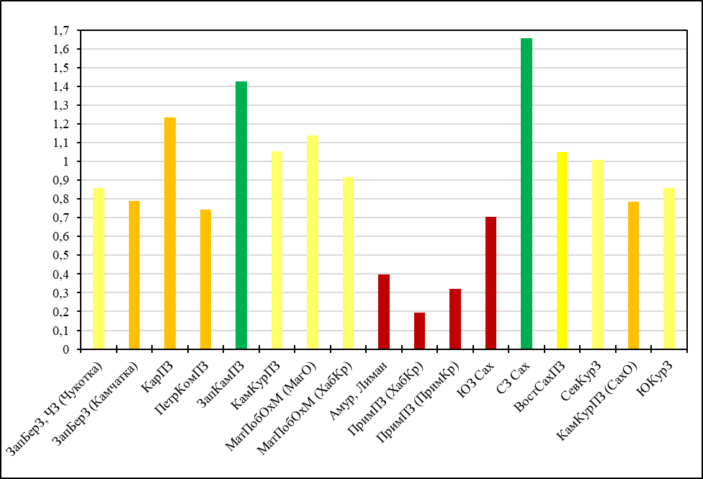
Рис. 11. Соотношение фактического вылова
тихоокеанских лососей и прогнозов в 2019 году
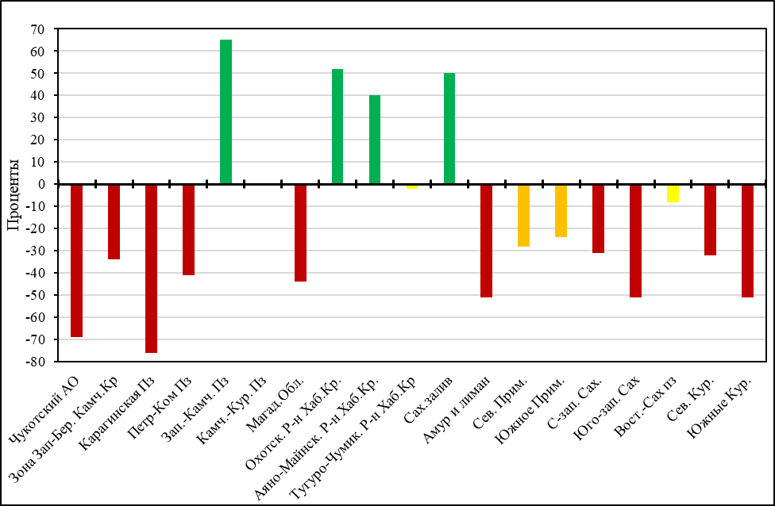
Рис. 12. Отклонение фактического вылова тихоокеанских лососей
от прогнозов в 2020 году
Рассмотрим ситуацию с прогнозированием нерестовых подходов наиболее массовых объектов лососевого промысла: горбуши и кеты.
В 2018 г. отклонения прогнозов возможного вылова горбуши превысили 30% уровень в 76% районов; 20% – в 88% районов (Рис. 13). В 2019 г. превысили 30% уровень в 70% районов; 20% – в 76% районов (Рис. 14).
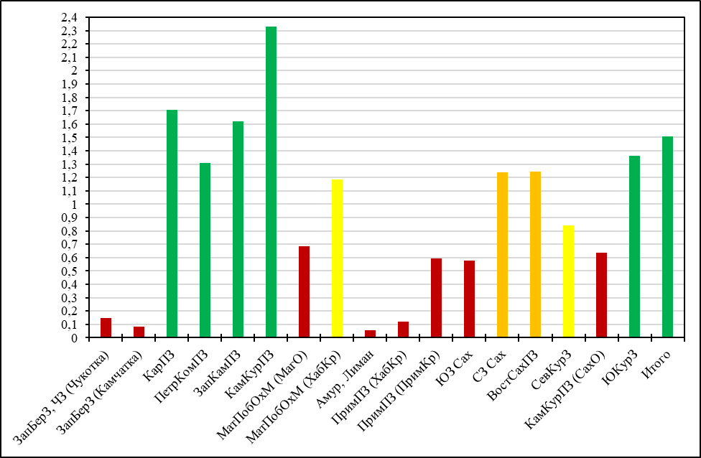
Рис. 13. Соотношение фактического вылова горбуши и прогнозов в 2018 году
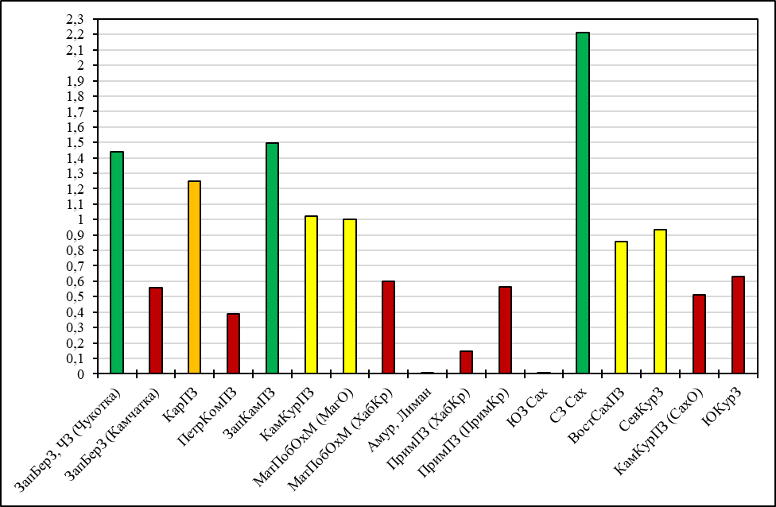
Рис. 14. Соотношение фактического вылова горбуши и прогнозов в 2019 году
На рис. 15 графически отражены расхождения между фактическим выловом и прогнозами возможного вылова горбуши в различных районах Сахалино-Курильского региона на примере пяти промысловых сезонов. Для 24 рассмотренных сопоставлений лишь в трех случаях отклонение оказалось меньше допустимого уровня. Т.е. 88% прогнозных оценок оказались ошибочными.
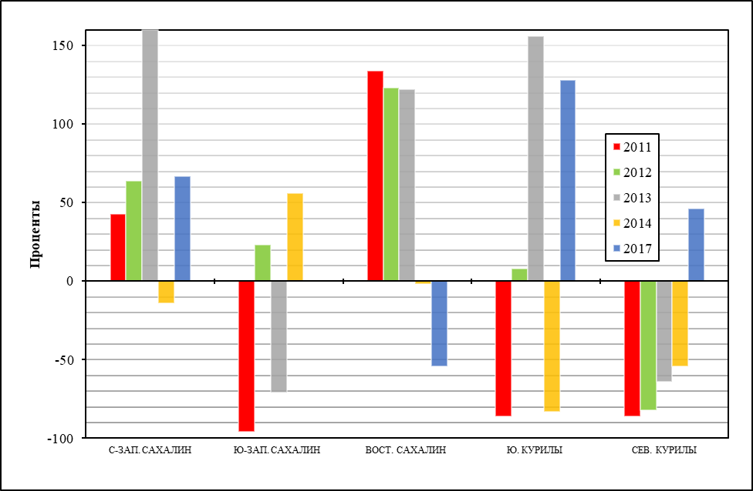
Рис. 15. Отклонения объемов фактического вылова горбуши от прогнозов

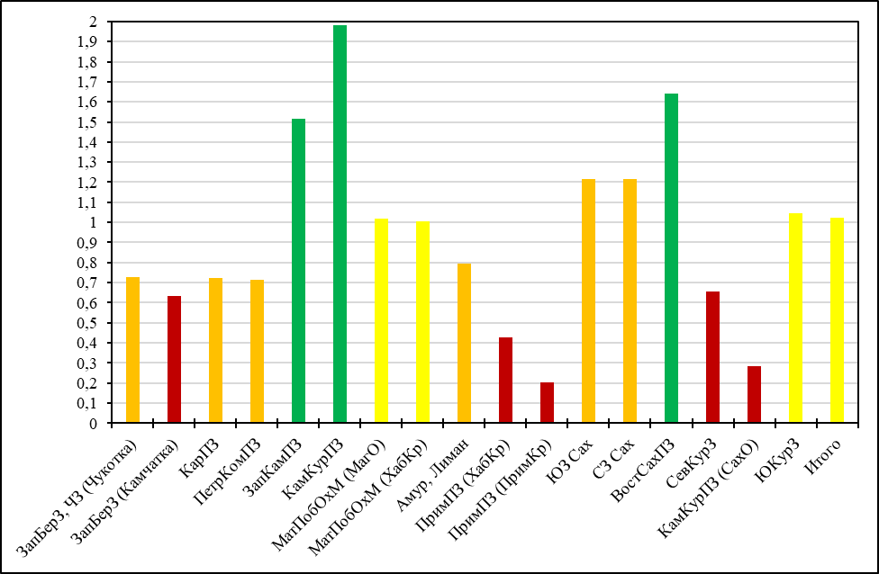
Рис. 16. Соотношение фактического вылова кеты и прогнозов в 2018 году

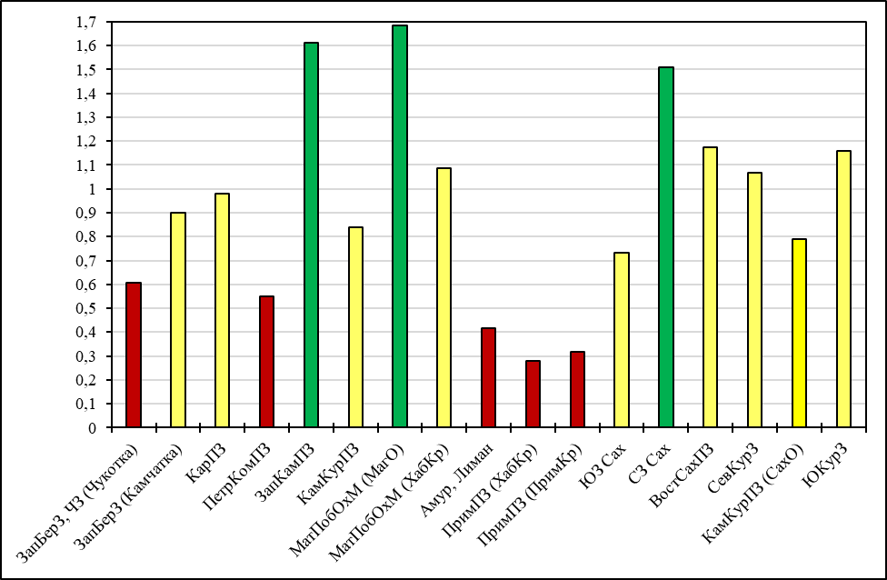
Рис. 17. Соотношение фактического вылова кеты и прогнозов в 2019 году
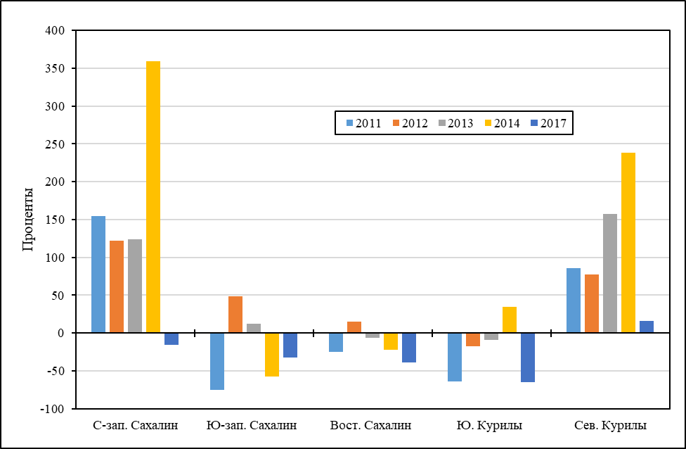
Рис. 18. Отклонения объемов фактического вылова кеты от прогнозных оценок
Горбушу некоторые исследователи считают сложным объектом для прогнозирования, приписывая ей низкий хоминг. Кету обычно воспринимают как вид, у которого возврат в родные водоемы детерминирован более жестко. Заметим, что в научной литературе нет надежных оснований для подобного рода заключений.
Рассмотрим данные, характеризующие состояние прогнозирования кеты. В 2018 г. с ошибкой более 30% не оправдались прогнозы в 47% рыбопромысловых районов; с ошибкой более 20% – в 82% рыбопромысловых районов (Рис. 16). В 2019 г. с ошибкой более 30% не оправдались прогнозы в 47% рыбопромысловых районов (Рис. 17). Прогнозы возможного вылова кеты в Сахалино-Курильском регионе для пяти промысловых сезонов были ошибочными в 64% случаев (Рис. 18).
Таким образом, точность прогнозирования возможного вылова горбуши и кеты не сильно отличается. Фактически рыбаки на лососевых путинах по большей части работают без приемлемого прогнозного обеспечения.
Естественно, возникает вопрос: чем обусловлена такая ситуация? Попытаемся предложить свой вариант ответа. Изначально не будем все сводить к недостаточному финансированию рыбохозяйственных исследований, поскольку каким бы ни было такое финансирование, его всегда будет не хватать. В науке после решения одной задачи неизбежно возникает несколько других, как правило, более сложных. И поэтому более затратных.
В основе прогнозирования тихоокеанских лососей лежат результаты комплексных исследований на различных этапах жизненного цикла объектов. Перечисление и характеристика методов и методик таких исследований выходит за рамки настоящей работы. Отмечу лишь тот факт, что одним из важнейших элементов формирования прогнозных оценок выступают материалы, собранные из промысловых уловов.
Традиционно априори считают, что рыба, выловленная в конкретном месте, представляет, или характеризует стадо (популяцию), воспроизводящееся в бассейне ближайшей реки. Соответственно, объемы вылова также соотносят со стадом, воспроизводящимся в этой реке. Аналогичным образом осуществляют сбор различных данных, которые затем ложатся в основу представлений о популяционно-биологических характеристиках и состоянии запасов различных стад. Полученные таким образом данные используют при составлении прогнозов и при идентификации стад в смешанных морских уловах. Подобный подход изначально содержит в себе методический изъян, оказывающий фатальное последующее воздействие на адекватность получаемых заключений.
В настоящее время основной объем вылова тихоокеанских лососей (прежде всего горбуши и кеты) обеспечивают морские ставные невода. Исследования, выполненные с нашим участием в 2006 г. на восточном побережье Камчатки, позволили установить, что уловы горбуши и кеты в ставных морских неводах, до 80% формируют производители, родившиеся не в тех реках, возле которых они были пойманы. Такое несоответствие проявлялось на основании изучения различных признаков. Кроме того, были отмечены существенные диспропорции между нерестовым потенциалом рек и уловами ставных неводов, расположенных вблизи этих рек.
Значения тех или иных признаков, рассчитанные для выборок, взятых из морских ставных неводов, с высокой вероятностью окажутся непригодными для характеристики по тем же самым признакам природных совокупностей, воспроизводящихся в бассейнах рек, возле которых расположены невода. Опираясь на полученные таким образом данные, в принципе невозможно сформировать адекватные представления о закономерностях изменения численности лососевых стад. Скорее всего, сам подход к сбору материала из смешанных прибрежных уловов существенно снижает точность прогнозных оценок возможного вылова тихоокеанских лососей.
Конечно, такое положение дел возникло не вчера и даже не позавчера. На заре своего возникновения сложившиеся методики прогнозирования вполне соответствовали существовавшему тогда уровню знаний о биологии объектов прогнозирования. В настоящее время такое соответствие отсутствует. Методы и методики, прежде всего, сбора материалов для формирования прогнозов принципиально не изменились за последние 60-65 лет, тогда как научные знания о популяционной биологии тихоокеанских лососей значительно расширились. Можно сказать, что применяемые до сих пор подходы к прогнозированию, выполнив свою историческую миссию, в значительной мере исчерпали себя.
Необходим переход на новый уровень соответствия между существующими теоретическими представлениями в области популяционной биологии основных промысловых видов рода Oncorhynchus и практикой прогнозирования численности их нерестовых подходов. Прежде всего, следует переориентировать внимание рыбохозяйственных исследований на природные биологические совокупности – стада, локальные популяции. Именно они, согласно современным научным представлениям, выступают в качестве основных единиц управления живыми (возобновляемыми) природными ресурсами, учета и регулирования численности, эксплуатации и охраны, биомониторинга.
Лососевое хозяйство
Издавна добычу тихоокеанских лососей производили с привязкой к определенному месту. Однако в одних случаях такие места были обозначены более строго (например при постановке морских ставных неводов), в других – менее строго (например, при работе плавными сетями). В советское время в качестве рыбопромысловых участков (сокращенно РПУ) преимущественно выступали низовья нерестовых рек с прилегающей морской акваторией. Такие РПУ были закреплены на длительное время преимущественно за тремя основными пользователями: колхозами, госпромхозами, рыбоконсервными заводами. Рыболовецкие бригады, костяк и руководители которых оставались неизменными на протяжении долгих лет, самостоятельно определяли, где, когда и какое орудие лова лучше использовать.
Например, на р. Сопочная длиной около 180 км (охотоморское побережье Камчатки), где в 1980-1990-е гг. на протяжении нескольких полевых сезонов довелось проводить научные исследования одному из авторов, рыболовецкая бригада в начале лососевой путины работала на морском ставном неводе. В середине путины жестокий шторм, который довольно часто случается там в первой половине августа, разрушил конструкцию. После окончания шторма рыбаки не стали тратить силы и время на реконструкцию ставного невода, а перешли на работу закидным неводом в приустьевой части реки. Несколько позже они дополнительно разместили ставные сети выше по течению. В уловах присутствовали все виды тихоокеанских лососей, воспроизводящиеся в водоеме. Кроме промысла и засолки добытой рыбы, рыбаки по возможности занимались расчисткой русла реки от завалов, вызванных штормами и паводками. Содержание РПУ не было ограничено местом расположения того или иного орудия лова. По сути РПУ представлял собой район, где наиболее плотно концентрируются производители перед заходом в родной водоем и в котором они затем воспроизведут свое потомство.
Приведенный пример наглядно демонстрирует преимущества организации промысла по принципу: один водоем – одно стада – один пользователь. Фактически, бригада рыбаков на практике реализовывала концепцию не истощительного рыболовства и брала на себя значительную часть ответственности за сохранение запасов лососей в бассейне той реки, где располагался их РПУ. При таком подходе рыбаков к своему делу браконьерство на реке было полностью исключено.
С началом 1990-х гг. промысловую нагрузку на тихоокеанских лососей стали последовательно увеличивать. С одной стороны, это было вполне оправдано, поскольку их биомасса начала расти. С другой стороны, именно в этот период времени РПУ утратил свое былое содержание, превратившись, по сути, лишь в место установки орудия лова. Появились самостоятельные морские и речные РПУ, на которых разные пользователи соревновались (в рамках так называемой олимпийской системы) кто больше выловит рыбы, совершенно игнорируя воспроизводительный потенциал нерестовых рек.
В довершение к этому, приобрела широкий размах практика скупки браконьерских уловов и икры официальными пользователями участков. Сложились даже весьма своеобразные экономические взаимоотношения. Например, в 2018 г. за вылов одного килограмма горбуши при работе на ставном неводе сахалинский рыбак получал примерно 1 рубль. В то же время у браконьеров улов скупали по 25 рублей за один хвост. Рыбопромышленники вместо охраны нерестилищ нередко потакали истреблению самок на них. Для легализации полученной таким образом продукции, конечно же, приходилось завышать отчетные данные по разрешенному вылову.
Наряду с резким количественным ростом РПУ – мест постановки орудий лова разрешили добывать лососей вне РПУ. Благодаря тому, что в этот период времени запасы тихоокеанских лососей были на подъеме, такое с позволения сказать управление лососевым хозяйством не привело к его краху. По-видимому, на ином тренде динамики численности последствия могли бы быть катастрофичными. К счастью, в данном случае природа нам благоволила.
Начиная с 2009 г. непременным условием допуска к вылову анадромных видов рыб стало наличие у рыбаков договора пользования рыбопромысловым участком (с 2019 – рыболовным участком). Количество утвержденных РПУ значительно превышает количество нерестовых рек в тех районах, где расположены эти РПУ. При высоких уровнях численности нерестовых подходов, как свидетельствует практика, не критичным оказывается то обстоятельство, что рыбу, размножающуюся в одних реках, облавливают вблизи других порой весьма удаленных рек. Сверхвысокие подходы производителей, зафиксированные на российском побережье особенно в 2009, 2011, 2018 и 2019 гг., показали, что даже при значительном увеличении промысловой нагрузки, мощностей для добычи все равно не хватало. Еще более не хватало мощностей для переработки.
Конечно, рыбаки и управленцы старались по мере возможностей выправлять ситуацию. Например, в Сахалинской области рыбоучетные заграждения, предназначенные для фиксации заходящих в реки производителей, стали использовать в качестве весьма эффективных приспособлений для лова.
Возможности береговой переработки здесь были увеличены до 3 млн тонн, что сопоставимо со всем дальневосточным выловом. Еще более активно развивали рыбоперерабатывающие мощности на Камчатке. Причем нередко новые высокотехнологичные рыбокомбинаты возводили на значительном удалении от населенных пунктов. Главной особенностью таких сооружений стало то, что задействованы они были лишь в период лососевых путин, т.е. около двух месяцев в году. Для работы на них практически не привлекают местное население, а завозят сезонных работников преимущественно из наиболее депрессивных субъектов федерации.
В Сахалино-Курильском регионе 2009 г. оказался рекордным не только по вылову тихоокеанских лососей (Рис. 19), но и по количеству задействованных орудий лова (Рис. 20). Затем на протяжении более десяти лет промысловая нагрузка оставалась на очень высоком уровне. В частности, количество выставленных морских неводов уменьшали не более чем на 10-20%, тогда как объемы вылова в этот же период времени снижались на 60-80%.
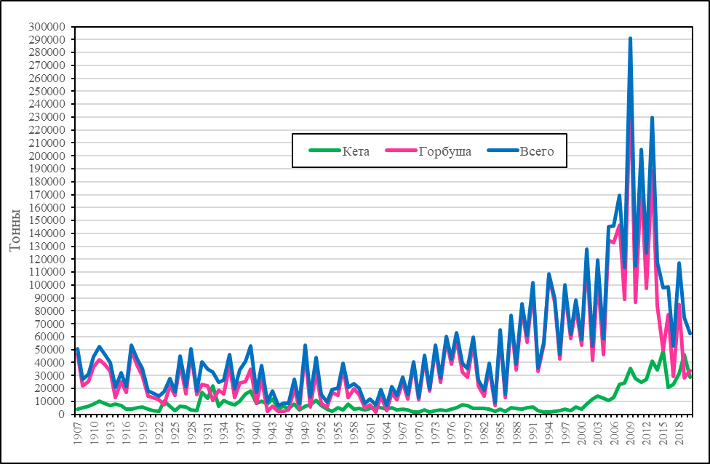
Рис. 19. Вылов тихоокеанских лососей в Сахалино-Курильском регионе
До формирования на Сахалине и Курилах в 2008 г. нынешнего реестра РПУ максимально устанавливали не более 450 морских ставных неводов. Начиная с 2009 г. количество последних возросло примерно вдвое. В основных районах добычи вся прибрежная зона представляла собой сосредоточение орудий лова. При столь интенсивной и явно непомерной промысловой нагрузке запасы наиболее массового вида – горбуши – за весьма короткий период времени резко сократились.
Сахалинская область – не единственный дальневосточный регион, столкнувшийся со столь масштабными сокращениями численности лососевых стад. Аналогичным образом ситуация развивается в Хабаровском крае. Хочется ошибиться, но, похоже, на подходе Камчатка.
Нельзя исключить того, что, как в последние 5-7 лет, и впредь в разных рыбопромысловых районах тренды будут существенно отличаться.
Минимальная рентабельность на лососевой путине возникает при вылове около 100 тонн на один морской ставной невод. Следовательно, в Сахалинской области, где после 2008 г. рыбаки имеют законное право на установку примерно тысячи неводов, минимальным уровнем вылова следует считать 100 тыс. тонн. Понятно, что при нынешнем состоянии численности горбуша и кета не смогут в обозримой перспективе обеспечивать такие уловы. Т.е. даже минимальная рентабельность, которая вряд ли интересна рыбопромышленникам, оказывается под большим вопросом. По-видимому, ближайшие ориентиры сахалинских рыбаков будут находиться в интервале 30-70 тыс. тонн. На 2021 г. для Сахалинской области обозначен прогноз возможного вылова 45 тыс. тонн. Для эффективной работы на таких объемах достаточно 50-100 морских ставных неводов. А что же делать с остальными?
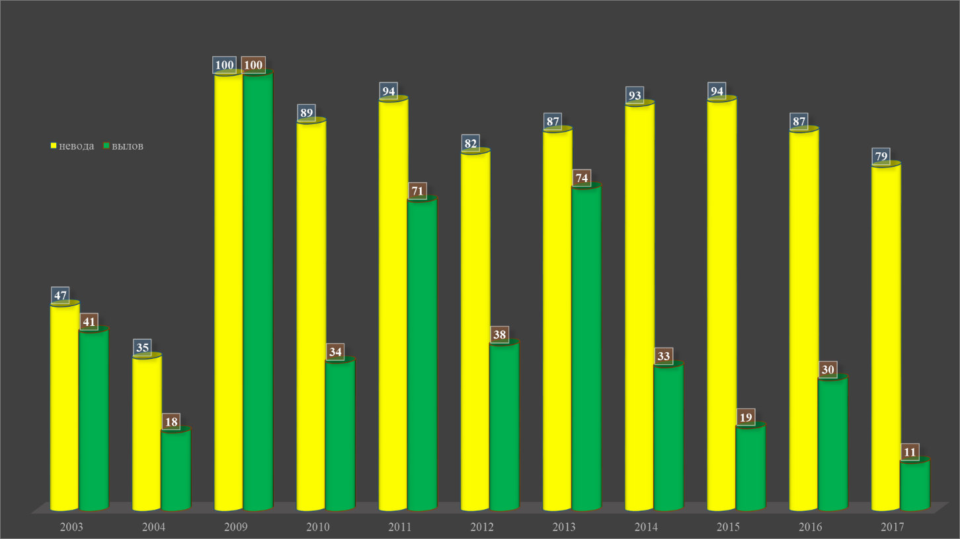
Рис. 20. Количество орудий лова на промысле тихоокеанских лососей в Сахалинской области
Фактически пользователи РПУ получили в долгосрочное пользование лишь право устанавливать определенные орудия лова. Доступ к вылову – это уже совершенно другая история. В конкретном сезоне доступ может быть, а может и не быть, если район промысла закроют. Даже если доступ к промыслу будет открыт, его могут обставить такими условиями, которые превратят работу рыбака в мартышкин труд.
После резкого сокращения нерестовых подходов горбуши в 2014 г. многие наиболее смекалистые пользователи РПУ стали передавать их в субаренду. Лишь к 2020 г. резко поубавилось количество желающих принять участие в лососевой путине по-сахалински. Более половины РПУ оказались незадействованными.
В природе не существует таких совокупностей, как лососи российского происхождения, или горбуша восточно-сахалинской подзоны, поскольку рыбы не изучали политическую географию и вообще им неизвестны любые законы, придуманные человеком. И это нормально. Ненормально, когда человек организует свою деятельность, игнорируя законы природы. Применительно к рыбному хозяйству нередко можно наблюдать ситуацию, когда промысловое освоение запасов того или иного вида происходит совершенно без учета биологических особенностей этого вида.
В животном мире в качестве элементарных естественных совокупностей выступают популяции. Именно их, согласно современным научным воззрениям, следует рассматривать в качестве единиц управления, промысла и прогнозирования. Например, по солидарному мнению сахалинских исследователей докторов биологических наук В.Н. Ефанова и А.М. Каева, выраженному ими публично на одном из совещаний, на охотоморском побережье острова воспроизводится не более пяти локальных популяций горбуши, а во всем Сахалино-Курильском регионе – не более 11. Даже без особой аргументации понятно, что для организации рационального облова 11 стад тысяча орудий лова – запредельная величина.
Сложилась парадоксальная ситуация. Вроде бы и ловить есть что, но чрезмерное количество сформированных РПУ очень сильно затрудняет такую возможность. Комиссии по регулированию промысла анадромных видов рыб вправе полностью закрывать рыбопромысловые районы и ограничивать общее количество орудий лова, но не имеют возможности запрещать промысел на конкретных участках. Сами рыбопромышленники в большинстве своем очень сложно находят компромиссные решения.
Именно государству, как собственнику водных биоресурсов, неизбежно придется вносить коррективы в сложившуюся практику лососевого хозяйства.
В основе эффективного функционирования лососевого хозяйства должна находиться научно обоснованная модель ведения такого хозяйства. Некоторые соображения по этому аспекту в достаточно развернутом виде содержатся в наших ранее упомянутых работах.
В 2009 г. рыбохозяйственными НИИ была разработана Комплексная целевая программа научных исследований и разработок в интересах рыбного хозяйства Российской Федерации на 2010-2014 гг. «Научное обеспечение рыболовства и мониторинг водных биоресурсов в целях их сохранения, воспроизводства и рационального использования». Данная программа, изложенная на 346 страницах и утвержденная приказом Федерального агентства по рыболовству от 02.03.2010 № 144, кроме прочего, включала раздел «Комплексное изучение, мониторинг и научно обоснованные рекомендации рационального использования запасов тихоокеанских лососей в Дальневосточном рыбохозяйственном бассейне в 2010-2014 гг.». Вполне конкретно были сформулированы цели и задачи.
Цель – формирование научных основ повышения эффективности управления лососевым хозяйством Дальнего Востока России, обеспечивающего неистощительное изъятие тихоокеанских лососей и сохранение среды их обитания.
Задачи:
1. Комплексное изучение, мониторинг и подготовка научно обоснованных рекомендаций рационального использования тихоокеанских лососей.
2. Уточнить популяционный состав и внутривидовую структуру единиц промысловых запасов тихоокеанских лососей.
3. Уточнить закономерности динамики численности популяций тихоокеанских лососей и на этой основе усовершенствовать оценку запасов и методы прогнозирования промысловых походов.
4. Дать оценку взаимодействия популяций лососей природного и искусственного происхождения.
5. Установить распределение, пространственную структуру и пути миграций тихоокеанских лососей в морской период жизни и оценить экологическую емкость лососевых экосистем Северной Пацифики.
6. Мониторинг пелагических экосистем морей Дальневосточного рыбохозяйственного бассейна и динамики фоновых условий обитания тихоокеанских лососей.
7. Изучение, мониторинг и разработка научно обоснованных рекомендаций по рациональному использованию показателей учета и контроля вылова тихоокеанских лососей Дальневосточного рыбохозяйственного бассейна, обеспечивающих их рациональную эксплуатацию, регулирование промысла и прогнозирование в 2010-2014 гг.
К сожалению, практическое выполнение упомянутой программы было заблокировано государственным заказчиком НИР и НИОКР – Росрыболовством.
История, конечно, не имеет сослагательно наклонения, но в случае исполнения разделов упомянутой программы отрасль, скорее всего, в настоящее время располагала бы более надежной базой для прогнозирования и оценки дальнейших перспектив развития лососевого хозяйства России.

Заключение
Средний вылов лососей российского (в современных границах) происхождения в 1925-1979 гг. составлял не менее 250 тыс. тонн. Приведенные значения значительно превышают объемы собственно российской добычи, которая, согласно официальной статистике за тот же период времени, находилась на уровне около 108 тыс. тонн.
Существенно ниже, чем принято считать, оказывается диапазон изменчивости объемов вылова. Без учета четырех зашкаливающих показателей (2009, 2011, 2018 и 2019 гг.) максимальные и минимальные значения отличаются лишь в четыре раза. При сопоставлении всех лет показатель составит 5,8 раза. Формальный учет российского вылова, основанный на данных официальной статистики, демонстрирует различия в 20 раз.
Уточненная оценка средних многолетних объемов вылова лососей российского происхождения позволяет более спокойно относиться к нынешним относительно высоким объемам российского вылова и не воспринимать их как сверхъестественное событие.
Менее трагичной выглядит перспектива неизбежного снижения общей численности тихоокеанских лососей, воспроизводящихся на азиатском побережье Тихого океана.
Очередной период высокого уровня биомассы тихоокеанских лососей российского происхождения, скорее всего, завершается. Наметилось направленное движение параметров общего вылова к медианным значениям, наблюдавшимся в конце ХХ – начале XXI столетий.
При существующих условиях рыболовства в случае сокращении запасов тихоокеанских лососей даже до наиболее низких значений минимальные пределы добычи для всего лососевого хозяйства России в неурожайные годы вряд ли окажутся ниже 140-150 тыс. тонн. В урожайные – менее 220-250 тыс. тонн. При этом в ближайшие 5-10 лет объемы вылова, по-видимому, будут на 100-120 тыс. тонн выше упомянутых значений. Необходимо уточнить, что такие цифровые ориентиры обозначены с учетом существующего предела погрешностей в рыбопромысловой статистике.
Большую часть времени основные тренды вылова на американском и азиатском побережьях совпадали. Значения наиболее низких и наиболее высоких (за исключением 2009, 2011, 2018 и 2019 гг.) уловов на обоих побережьях практически совпадают. Соответственно, очень близки значения кратности отличий между максимальными и минимальными объемами добычи. Средние значения объемов вылова лососей американского и азиатского происхождений практически совпали: 314 и 327 тыс. тонн соответственно. Это свидетельствует о том, что репродуктивный потенциал общей биомассы рода Oncorhynchus распределен на удивление равномерно между противоположными побережьями Тихого океана.
В 1970-80-х гг. на обоих побережьях почти синхронно произошло резкое увеличение объемов выпуска заводской молоди тихоокеанских лососей. Средние уловы в последующий период после активизации лососеводства выросли в 1,6 раза на каждом из побережий.
Долговременная динамика численности тихоокеанских лососей в общем виде соответствует плавной синусоиде, на которой интервалы между крайними значениями последующих периодов высокой и низкой численности находятся в пределах около 60-70 лет. Общие тренды схожей продолжительности выражены на обоих побережьях.
Методы и методики, прежде всего, сбора материалов для формирования прогнозов принципиально не изменились за последние 60-65 лет, тогда как научные знания о популяционной биологии тихоокеанских лососей значительно расширились. Применяемые до сих пор подходы к прогнозированию, выполнив свою историческую миссию, в значительной мере исчерпали себя. Необходим переход на новый уровень соответствия между существующими теоретическими представлениями о популяционной организации основных промысловых видов рода Oncorhynchus и практикой прогнозирования численности их нерестовых подходов. Прежде всего, следует переориентировать внимание рыбохозяйственных исследований на природные биологические совокупности – стада, локальные популяции. Именно они, согласно современным научным представлениям, выступают в качестве основных единиц управления живыми (возобновляемыми) природными ресурсами, учета и регулирования численности, эксплуатации и охраны, биомониторинга.
Государству, как собственнику водных биоресурсов, неизбежно придется вносить коррективы в сложившуюся практику ведения лососевого хозяйства, пока не будут сглажены противоречия между биологическими особенностями объектов промысла и организацией их добычи. Очень важно, чтобы это происходило на базе научно обоснованных предложений.

Макоедов А.Н. Кариология, биохимическая генетика и популяционная фенетика лососевидных рыб Сибири и Дальнего Востока: сравнительный аспект. М.: УМК «Психология», 1999. – 291 с. Макоедов А.Н., Коротаева О.Б. Популяционная фенетика рыб. М.: УМК «Психология», 1999. – 279 с. Макоедов А.Н., Кожемяко О.Н. Основы рыбохозяйственной политики России. М.: ФГУП «Национальные рыбные ресурсы», 2007. – 480 с. Макоедов А.Н., Коротаев Ю.А., Антонов Н.П. Азиатская кета. Петропавловск-Камчатский: Изд-во КамчатНИРО, 2009. – 356 с. Макоедов А.Н. Научные основы рыболовства. М.: Изд-во «Медиа-М», 2015. – 464 с.
Довольно подробно отраженных в большом количестве публикаций.
График основан на материалах НПАФК, в которых не отражены сведения о дрифтерных уловах нерки в российской ИЭЗ, по крайней мере, за последние 30 лет. Объемы вылова упомянутого вида в тот период составляли 3-15 тыс. тонн.
В 2020 г. вылов еще ниже.
По-видимому, никогда не подвергавшейся воздействию японского промысла.
Поэтому при огромном потенциале береговых перерабатывающих предприятий их невозможно задействовать на переработке минтая, прием которого закрыл Китай. В советское время на одних и тех же береговых рыбозаводах перерабатывали не только лосося, но и объекты морского промысла.

